 **FACULTATEA DE AUTOMATICA SI CALCULATOARE**

**DEPARTAMENTUL CALCULATOARE**

**Proiect**

La disciplina

Măsurari electronice și sensori

**Sistem de Sortare și Diferențiere a Probelelor Medicale**

Liviu Tcaci, 30221

tcaci.liviu@gmail.com

An academic: 2023-2024

**Cuprins**

1. Introducere………………………………………………………………………….3
2. Descriere proiect…… ..…………………………………………………………….3
3. Metodologie și Implementare………………………...…………………………….4
   1. Detectare culori…………………………………………………………………5
   2. Procesarea datelor………………………………………………………………5
   3. Acțiunea de sortare……………………………………………….……………..5
4. Instrumente și tehnologii……………………………………………………………6
   1. Instrumente hardware……………………………………………………………6
   2. Instrumente software…………………………………………………………….6
5. Instrucțiuni de utilizare……………………………………………………………...6
6. Rezultate și Concluzii……………………………………………………………….7
7. Bibliografie………………………………………………………………………….7
8. **Introducere**

În era digitală de astăzi, utilizarea senzorilor în diferite domenii a devenit omniprezentă. În special, senzorii de culoare au câștigat popularitate în ultimii ani, grație capacității lor de a detecta și diferenția culorile. Cu toate acestea, potențialul acestor instrumente versatile este adesea neglijat. Prezentul document va aborda un caz specific de utilizare a senzorilor de culoare în domeniul medical.

Proiectul nostru urmărește să demonstreze cum un senzor de culoare Arduino poate fi folosit pentru a sorta și diferenția probele medicale, în funcție de culoarea lor. Analizele clinice medicale sunt deseori dependente de culoarea probelor, fapt ce face ca această aplicație să fie deosebit de pertinentă.

Documentul explică în detaliu proiectarea și implementarea sistemului, oferind, în același timp, o discuție pe larg a avantajelor și posibilităților oferite de utilizarea unor asemenea senzori de culoare în contextul medical.

Prin această lucrare, sperăm să ilustrăm impactul pe care senzorii de culoare îl pot avea în domeniul medical și dorim să dechidem calea către cercetări și dezvoltări ulterioare în acest domeniu.

1. **Descriere proiect**

Acest proiect este centrat pe dezvoltarea și implementarea unui sistem de sortare și diferențiere a probelor medicale, utilizând un senzor de culori Arduino.

Senzorul de culoare utilizat este modulul TCS3200, un dispozitiv electronic avansat care este capabil să detecteze o gamă largă de culori. Modulul are patru fotodioduri, fiecare filtrată pentru o culoare specifică - roșu, verde, albastru și într-un canal fără filtru. Aceste fotodioduri sunt aranjate and un model circular pentru a minimiza efectele luminii incidente de declanșare. Modulul se conectează la placa Arduino Uno printr-un set de pini utili care transmit datele detectate către microcontroler.

Placa Arduino Uno funcționează ca nucleul acestui proiect. Primeste datele de la senzorul de culoare, le prelucrează și le utilizează pentru a sorta și diferenția probele medicale.

Implementarea conceptului implică utilizarea valorilor de ieșire ale senzorului în trei canale separate de culoare: Roșu, Verde și Albastru (RGB). Aceste valori sunt procesate printr-un algoritm în codul Arduino, care le traduce în culorile specifice ale probelor medicale.

Interdependența dintre sensibilitatea senzorului de culoare și funcționalitatea microcontrollerului Arduino construiește un sistem robust și eficient, capabil să lucreze cu precizie într-un mediu medical. Acesta poate detecta diferențe subtile de culoare pe care ochiul uman le-ar putea neglija, având potențialul de a aduce eficiență, reproducibilitate și precizie în sortarea și diferențierea probelor medicale.

Proiectul propune o soluție inovatoare și eficientă pentru a naviga prin provocarea categorisirii probelor medicale, deschizând posibilitatea unei diagnoze mai rapide și mai precise. Prin utilizarea inteligenței artificiale și tehnologiei avansate a senzorilor de culori, acest proiect subliniază felul în care tehnologia poate fi folosită pentru a îmbunătăți și a facilita procesele complexe din cadrul sistemelor

1. **Metodologie și Implementare**

Dispozitivul dezvoltat în acest proiect se bazează pe o combinație de hardware și software pentru a atinge obiectivele setate. Componenta hardware este reprezentată de senzorul de culoare TCS3200 și placa Arduino Uno, care trebuie conectate corespunzător. Senzorul de culoare este conectat la placa Arduino prin cabluri de date, care permit comunicația bidirecțională între cele două componente.

Funcționarea sistemului nostru se bazează pe trei etape majore: detectarea culorilor, procesarea datelor și acțiunea finală de sortare a probelor medicale.

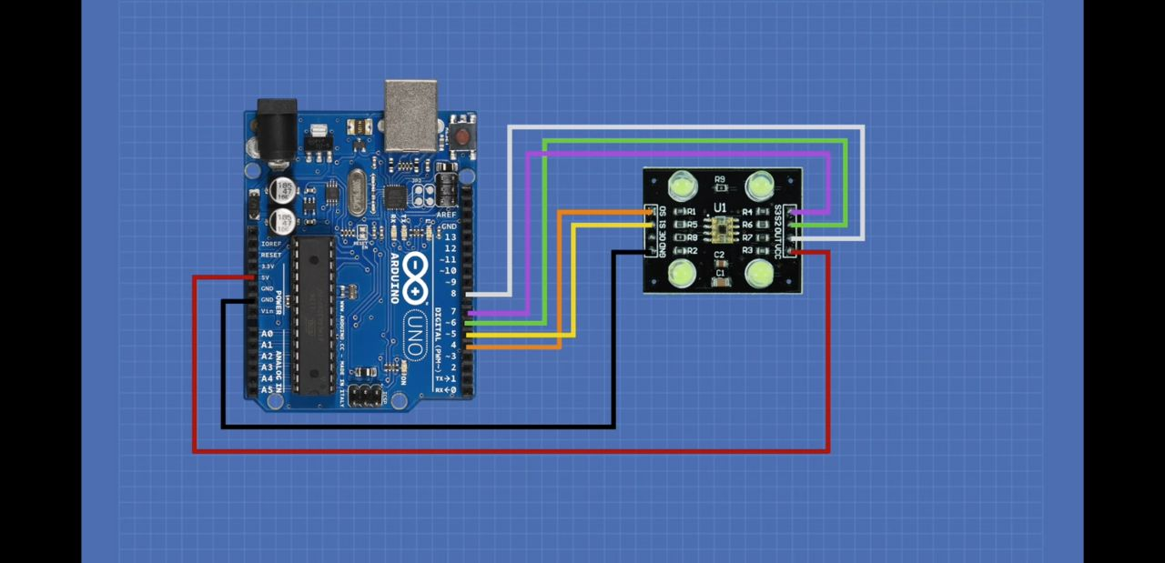

* 1. **Detectarea culorilor**

La baza sistemului nostru stă sensibilitatea senzorului de culoare TCS3200. Acesta este capabil să distingă între o mare varietate de culori și nuanțe. Senzorul de culoare este setat să detecteze canalele de culoare roșu, verde și albastru și emite un impuls cu lățime variabilă pentru fiecare. Lățimea impulsului diferă în funcție de culoarea detectată și intensitatea acesteia.

### Procesarea datelor

Componenta software a proiectului implică dezvoltarea unui cod de programare care să permită procesarea datelor colectate de senzorul de culoare. Acesta este realizat în mediul de dezvoltare Arduino.

Valorile detectate de senzor sunt citite de către Arduino prin intermediul pinilor conectați. Apoi, aceste date brute sunt procesate în funcție de valorile pre-calibrate pentru canalele de culoare roșu, verde și albastru, oferind o reprezentare exactă a culorii probei medicale.

Aceste valori sunt ulterior mapate între 0 și 255, reprezentând astfel spectrul complet al culorilor posibile pentru fiecare canal de culoare. Rezultatul final este o măsurare exactă și repetabilă a culorii probei medicale.

### Acțiunea de sortare

Activarea acțiunii de sortare este ultimul pas al procesului. În funcție de culorile detectate și de modul în care acestea au fost procesate, sistemul nostru este capabil să clasifice și să sorteze probele medicale. Se pot stabili diferite algoritmi pentru a decide modul specific în care probele sunt sortate, în funcție de necesitățile și cerințele de gestionare a probelor într-un anumit mediu medical.

Astfel, prin combinația dintre hardware și software, acest sistem propune o soluție eficientă la provocările prezentate de sortarea și diferențierea probelor medicale.

1. **Instrumente și Tehnologii**

### Instrumente hardware

**Arduino Uno**: Acesta este un microcontroler bazat pe microcipul Atmega328. Este un element esențial care tratează instrucțiunile software și interacționează cu componentele hardware ale proiectului.

**TCS3200 Color Sensor**: Acest senzor oferă o funcționalitate avansată de identificare a culorilor. Având posibilitatea de a detecta și diferenția o gamă largă de nuanțe, senzorul joacă un rol crucial în categorisirea probelor medicale.

### Instrumente software

**Arduino IDE**: Un mediu de dezvoltare gratuit și open-source care include atât un editor de text pentru scrierea codului, cât și un compilator care este folosit pentru a încărca și a rula codul pe placa Arduino.

**Limbajul de programare C++**: A fost utilizat pentru dezvoltarea codului software al proiectului. Aceasta este o limbă populară în industrie, fiind foarte potrivită pentru programe care necesită o interfață cu hardware-ul.

## **Instrucțiuni de utilizare**

Pentru a utiliza sistemul, sunt necesari următorii pași:

1. Conectați senzorul de culoare TCS3200 la placa Arduino Uno, respectând schema oferită anterior.
2. Încărcați codul software pe placa Arduino prin intermediul mediului Arduino IDE.
3. Asigurați-vă că senzorul este montat într-o poziție optimă pentru a detecta cu ușurință probele medicale.
4. Porniți sistemul și permiteți-i să lucreze.
5. Pe măsură ce probele trec prin fața senzorului, sistemul va clasifica și sorta probele, în funcție de algoritmul de sortare stabilit.

Repetabilitatea, precizia și rapiditatea acestui sistem fac procesul de clasificare și sortare a probelor medicale mai simplu și mai eficient, contribuind la optimizarea operațiunilor în domeniul asistenței medicale.

## **Rezultate și Concluzii**

Pe parcursul dezvoltării și implementării acestui proiect, constatările principale indică un potențial semnificativ în utilizarea unui senzor de culori Arduino pentru diferențierea și sortarea probelor medicale.

Rezultatele includ:

* **Detectare precisă a culorilor**: Senzorul de culori a putut distinge între o gamă largă de nuanțe și intensități de culoare, evidențiind capacitatea sa de a aborda sarcini complexe de detectare a culorilor.
* **Implementare software eficientă**: În cadrul proiectului, algoritmul de procesare a culorilor s-a dovedit a fi foarte eficient în maparea valorilor brute detectate de senzor la scale utile de intensități de culoare.
* **Sortare eficientă a probelor**: Sistemul a fost capabil să clasifice și să sorteze probele medicale în funcție de culorile detectate, dovedind adherența la scopul inițial al proiectului.

În concluzie, sistemul de diferențiere și sortare a probelor medicale, bazat pe un senzor de culori Arduino, a demonstrat o eficiență ridicată și o precizie substanțială. Este de înțeles că acest sistem poate aduce valoare adăugată în aplicațiile medicale, îmbunătățind precizia, eficiența și reproducibilitatea procesului de sortare a probelor medicale. Mai mult, prin optimizarea acestui proces, se pot reduce erorile umane și se poate îmbunătăți viteza generală a rezultatelor de testare în laborator.

1. **Bibliografie**
2. Color Sensing with arduino: <https://dronebotworkshop.com/arduino-color-sense/>
3. TCS3200 Color Sensor Datasheet: <https://www.mouser.com/catalog/specsheets/tcs3200-e11.pdf>
4. Getting started with Arduino: https://www.arduino.cc/